PEDIDO DE PROVIDÊNCIA

ROSANA SCHERER vereadora do PL, com o apoio dos vereadores que abaixo subscrevem, apresentam a Vossa Excelência, nos termos do art. 205 do Regimento Interno, o presente pedido de providência ao Senhor Prefeito Municipal, solicitando a reforma da ponte localizada na Barra do Herval Novo, no ponto de entrada do Rio Lajeado Grande, nas proximidades da ponte de ferro.
A referida ponte foi levada pela enchente há mais de um ano, e sua reconstrução é essencial para garantir a travessia de maquinário agrícola, o escoamento da produção e o tráfego seguro de veículos na região rural.
A medida visa restabelecer o acesso da comunidade local e dos produtores rurais, promovendo melhores condições de deslocamento e contribuindo para o desenvolvimento econômico e social da localidade.
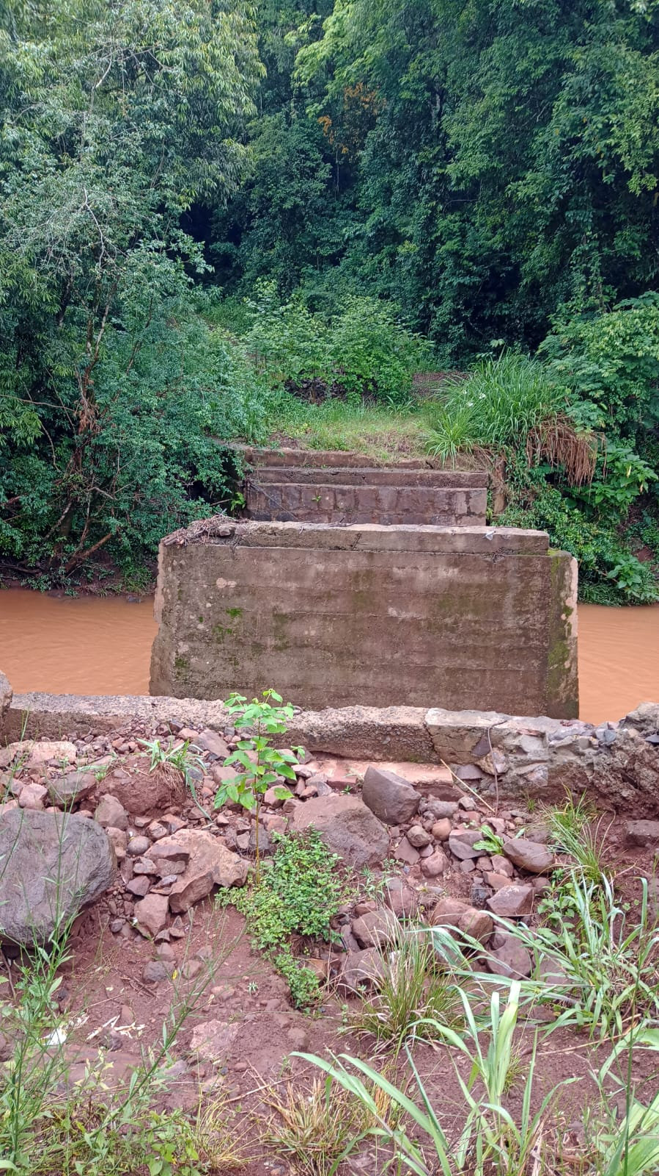
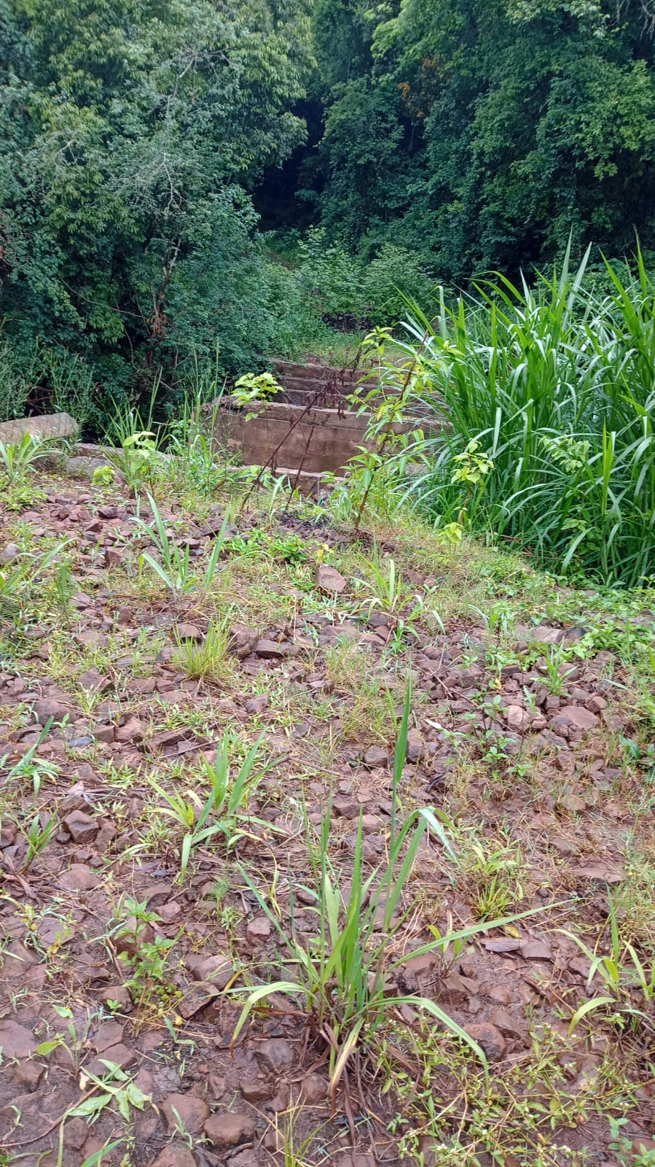
Três Passos, 6 de novembro de 2025.

Rosana Heloisa Schumann Scherer
Vereadora do PL

Dauri Morgenstern Maria Helena Krummenauer
Vereadores da bancada do MDB

